TECHNINĖ SPECIFIKACIJA

Vilniaus miesto savivaldybės administracija (toliau – Užsakovas) numato įsigyti Sporto aikštyno ties Stanevčiaus g., Vilniuje, atnaujinimo darbus.

Perkamus darbus apima:
- Paplūdimio tinklinio ir paplūdimio teniso aikštelės su įranga (2 komplektai) skirtos lauko sąlygoms. Vieną komplektą sudaro:
  - Komplektus sudaro įranga atitinkanti FIVB ir IFBT reikalavimus ir tinkama naudoti lauko sąlygomis:
    - Tinklinio stovų laikymo movos (2 vnt.):
      - Tinklinio stovų laikymo movos pagamintos iš stačiakampio nerūdijančio plieno.
      - Movos stabilumo sija ne mažesnio kaip 1500x88x88 mm, impregnuota pušis arba lygiavertė mediena (1 komplektui - 6 vnt. sijų, įdedamos į movą ir įkasamos).
      - Stovo aukščio reguliavimo mechanizmas įmontuotas movos viduje.
    - Tinklinio stovai (2 vnt.):
      - Stovai - geltonos spalvos dažyti milteliniu būdu, aliuminis ne mažesnio kaip 91x91 mm.
      - Tinklo įtempimo mechanizmai įmontuoti stovo viduje.
    - Tinklai:
      - Paplūdimio teniso -1 vnt.:
        - Ilgis ne mažiau 8.5 m.
        - Aukštis ne mažiau 1 m.
        - Viršutinis įtempiamas cinkuoto plieno arba kevlarinis trosas.
        - Apatinio įtempimo troso storis 4 mm.
        - Neoninė juosta: 80 mm pločio (apsiūtas viršus, apačia ir tinklo kraštai).
        - Akies dydis: 45 mm.
        - Tinklo storis: 3 mm.
        - 4 tvirtinimo vietos.
        - 4 įtempimo trosai.
        - 4 velcro taškai taškai kišenių antenoms tvirtinti.
        - Šoninės poliesterio juostos su įmontuotais stiklo pluošto strypais.
        - Juostos medžiaga: PVC.
        - Tinklo medžiaga: aukšto patvarumo polipropilenas, bemazgis.
        - Tinklo spalva: juoda.

      - Paplūdimio tinklinio - 1 vnt.:
        - Ilgis ne mažiau 8.5 m.
        - Aukštis ne mažiau 1 m.
        - Viršutinis įtempiamas cinkuoto plieno arba kevlarinis trosas.
        - Apatinio įtempimo troso storis 4 mm.
        - Neoninė juosta: 80 mm pločio (apsiūtas viršus, apačia ir tinklo kraštai).
        - Akies dydis: 100 mm.
        - Tinklo storis: 3 mm.
        - 4 tvirtinimo vietos.
        - 4 įtempimo trosai.
        - 4 velcro taškai taškai kišenių antenoms tvirtinti.
        - Juostos medžiaga: PVC.
        - Tinklo medžiaga: aukšto patvarumo polipropilenas, bemazgis.
        - Tinklo spalva: juoda,
    - Linijos:
      - Aikštelė turi būti stačiakampio formos, 16x8 m išmatavimų. Linijų dydis yra reguliuojamas nuo 18x9 m iki 16x8 m, plastikinių fiksatorių dėka.
      - Plastikiniai fiksatoriai tvirtai sukabina linijų kraštus ir neleidžia įsitempti varžybų metų.
      - Juostų (linijų) plotis 5 cm.
      - Juostų spalva - mėlyna.
    - Stovų apsaugos skirtos paplūdimio tinkliniui ir paplūdimio tenisui:
      - Ilgis ne žemesnės nei 2 m.
      - Tinkamos tiekėjo parinktiems aliuminio stovams.
      - Geltonos spalvos, tvirtinamos su Velcro (arba lygiaverčiu) lipdukų pagalba.
      - Atsparios atmosferos poveikiui.

  - Paplūdimio tinklinio ir paplūdimio teniso aikštelių kamuolių gaudyklės:
    - Stulpai:
      - 4 m aukščio (nuo žemės), žingsnis tarp stulpų 4 metrai.
      - Grežtinis pamatas 0,2 m. skersmens ir 1,5 m įgilintas į žemę, betonas C25/30 (XC2). Ties centru tarp abiejų aikštelių grežtinis pamatas 0,2 m. skersmens ir 2 m įgilintas į žemę, betonas C25/30 (XC2) (2 vnt.).
      - Cinkuotų ir poliesterio dažais RAL 9004 spalva dažytų milteliniu būdu.
      - Ne mažesnio kaip 60x60 mm, 3 mm storio plieno profilio stulpų. Stulpų viršuje – uždėti dangteliai.
      - Ties centru tarp abiejų aikštelių ne mažesnio kaip 80x80, 5 mm storio plieno profilio stulpų (2 vnt.).
      - Kampiniai stulpai įtvirtinami įstrižainėmis iš abiejų pusių, o praėjimo stulpai iš vienos pusės.
    - Tinklas – polipropilenas (4 mm),
      - Tinklo spalva - juoda.
      - Tinklo akies dydis 45x45 mm.
      - Gaminio komplekte turi būti:
        - Tinklo aukštis ne mažiau 4 metrai aplink perimetrą.
        - Plieniniai trosai (įtempiami tinklo viršuje, apačioje ir per vidurį)
        - Tarp aikštelių tinklas h-3m pakabinamas ant troso, kuris prikabintas prie šoninių stulpų (be stulpų atramų aikštelėje).
        - Plieniniai įtempimo kabliai.
        - Plieniniai kilpų užveržėjai.
        - Gaudyklė kabinama ant trosų karabinais. Karabinai cinkuoto plieno 4x40 mm apvalaus profilio. Karabinai montuojami kas 40 cm.
    - Tinklinio aikštelės perimetru montuojamas surenkamas tvoros pamatas tarp gaudyklių stulpų:
      - Montuojamas tvoros pamatas ne mažiau 300 mm aukščio, 100 mm įleidžiant pamatą į žemę ir 200 mm pamatas turi būti virš žemės).
      - Tvoros pamato ilgis ne mažiau 2490 mm.
      - Tvoros pamato storis - 60 mm.
      - Tvoros pamatos viršutiniai kampai užapvalinti.
      - Tvoros pamato spalva - grafitinė.
      - Tvoros pamatas statomas tarp gaudyklių stulpų, per vidurį įbetonuojant stulpą tvirtinimui. Stulpo ilgis 1,5 m, stulpas 1,3 m įgilintas į žemę, betonas C25/30 (XC2).
      - Tvoros pamatas įsistato į metalinį “U” formos laikiklį (cinkuotų ir RAL 9004 spalva dažytų milteliniu būdu pritvirtintą prie įbetonuotų stulpų).

  - Paplūdimio tinklinio ir paplūdimio teniso aikštelių pagrindai:
    - Sena asfalto danga su pagrindais pašalinama ir įrengiama smėlio danga.
    - Smėlis parenkamas su Užsakovo pritarimu, pateikiant ne mažiau kaip 3 variantus. Smėlis turi būti minkštas/purus, neaštrus, tinkantis paplūdimio tinkliniui ir paplūdimio tenisui žaisti.
    - Smėlis turi būti 0/1 mm frakcijos, bazinės dalelės dydis iki 0,5 mm frakcijos turi būti ne mažesnis nei 90 proc.
    - Paplūdimio tinklinio ir paplūdimio teniso aikštelių dydis - 24x36 metrai.
    - Smėlio sluoksnis turi būti ne mažiau kaip 50 cm.
    - Smėlio aikštelių įgilinimas nuo žemės paviršiaus ne mažiau kaip 40 cm, grunto sutankinimas Ev2>45 Mpa.
    - Po smėliu turi būti paklota neaustinė geotekstilė:
      - 100 % polipropilenas.
      - Svoris - ne mažiau 150 g/m2.
      - Tempimo stiprumo riba - ne mažiau 13 kN/m.
      - Pailgėjimas iki nutrūkimo - ne daugiau 45 %.
      - Statinis atsparumas pradūrimui - ne mažiau 3500 N.
  - Įbetonuojami suoliukai:
    - Techninė specifikacija pagal punktą Nr. 10:
    - Tiksli vieta derinama su Užsakovu.
  - Betoninė šiukšliadėžė:
    - Techninė specifikacija pagal punktą Nr. 11:
    - Tiksli vieta derinama su Užsakovu.

- Krepšinio aikštelės su įranga (2 komplektai). Vieną komplektą sudaro:
  - Krepšinio stovas (2 vnt.) – RAL 9004 spalva dažytų milteliniu būdu, įbetonuojamas, pagamintas iš metalinio (arba lygiaverčio) ne mažesnio kaip 150x150 mm vamzdžio dažyto milteliniu būdu, metalo sienelės storis ne mažiau kaip 5 mm, skirtas naudoti lauko sąlygomis, su galvanizuoto arba lygiaverčio metalo kapsule, stovo aukštis – nereguliuojamas, krepšinio lankas turi būti 3,05 m aukštyje, stovas turi turėti ne plonesnio kaip 40 mm storio ir 2 metrų aukščio apsaugą juosiančią stulpą, saugančią sportuojančius nuo sužeidimų. Ant apsaugų priekinės dalies turi būti “Vilnius” logotipas (logotipo aukštis ant apsaugos derinamas su Užsakovu). Demontuojami seni krepšinio stovai.
  - Krepšinio lenta (2 vnt.) – lentos matmenys 180x105 cm, pagaminta iš ne mažesnio kaip 12 mm storio grūdinto stiklo arba skaidraus akrilo plastiko, su metaliniu rėmu, tvirtinama prie stovo. Krepšinio lenta iš apačios ir šonų turi turėti apsaugas nuo susižeidimų.
  - Krepšinio lankas (2 vnt.) – amortizuojantis, sustiprintas, pritvirtintas prie krepšinio stovo, turi lankstytis vertikalioje (aukštyn - žemyn) ir horizontalioje (kairėn - dešinėn) ašyse, komplekte turi būti nailoninis (arba lygiavertis) profesionalus sustiprintas 8 mm krepšinio lanko tinklelis (baltos spalvos), tvirtinamas lanko viduje plastikiniu sustiprintu trosu.
  - Esamų aikštelių danga – asfaltas. Rangovas iki pasiūlymo pateikimo, savo rizika įsivertina asfaltbetonio dangą, kad būtų tinkama kloti guminę dangą ir pasiekti guminės dangos deklaruojamas charakteristikas bei LST EN14877 „Sintetiniai lauko sporto aikštynų paviršiai”. Jei reikia, pasiūlyme įskaičiuoja dangos remontą arba keitimą.
  - Liejama dvisluosknė EPDM gumos granulių danga. Viršutinio sluoksnio spalva – raudona (RAL suderinti su Užsakovu), piklbolo aikštelių viršutinio sluoksnio spalva žr. 2.9. Bendras liejamos dangos storis 16 mm (8 mm SBR ir 8 mm EPDM sluoksnis). Siūloma danga turi atitikti LST EN14877 „Sintetiniai lauko sporto aikštynų paviršiai. Techniniai reikalavimai” standarto reikalavimus.
  - Krepšinio, aikštelių linijų žymėjimo darbai. Linijos plotis – 50 mm (galima paklaida +/- 10 proc.). Tikslus linijų žymėjimas, turi būti suderintas su Užsakovu. Dažai skirti EPDM dangai ir lauko sąlygoms, atsparūs dilimui, trinčiai bei atmosferos poveikiams.
  - Kamuolio gaudyklės:
    - Stulpai:
      - 4 m aukščio (nuo žemės), žingsnis tarp stulpų 4 metrai.
      - Grežtinis pamatas 0,2 m. skersmens ir 1,5 m įgilintas į žemę, betonas C25/30 (XC2).
      - Cinkuotų ir poliesterio dažais RAL 9004 spalva dažytų milteliniu būdu.
      - Ne mažesnio kaip 60x60 mm, 3 mm storio plieno profilio stulpų. Stulpų viršuje – uždėti dangteliai.
      - Kampiniai stulpai įtvirtinami įstrižainėmis iš abiejų pusių, o praėjimo stulpai iš vienos pusės.
      - Į aikšteles turės būti įrengti ne mažiau 6 praėjimai išskirti stulpais (praėjimo vietas derinti su Užsakovu).
    - Tinklas – polipropilenas (4 mm).
        - Tinklo spalva - juoda.
        - Tinklo akies dydis 45x45 mm.
        - Gaminio komplekte turi būti plieniniai trosai įtempiami tinklo viršuje, apačioje ir per vidurį.
        - Plieniniai įtempimo kabliai.
        - Plieniniai kilpų užveržėjai.
        - Gaudyklė kabinama ant trosų karabinais. Karabinai cinkuoto plieno 4x40 mm apvalaus profilio. Karabinai montuojami kas 40 cm.
  - Logotipų dažymo darbų apimtys ir aprašymas:
    - Preliminari apimtis – 10 vienetų (derinama su Užsakovu po aikštyno įrengimo).
    - Dažai skirti EPDM dangai ir lauko sąlygoms, atsparūs dilimui, trinčiai bei atmosferos poveikiams.
    - Logotipų dažymui būtinus trafaretus pateikia Užsakovas.
    - Logotipų pavyzdžiai:
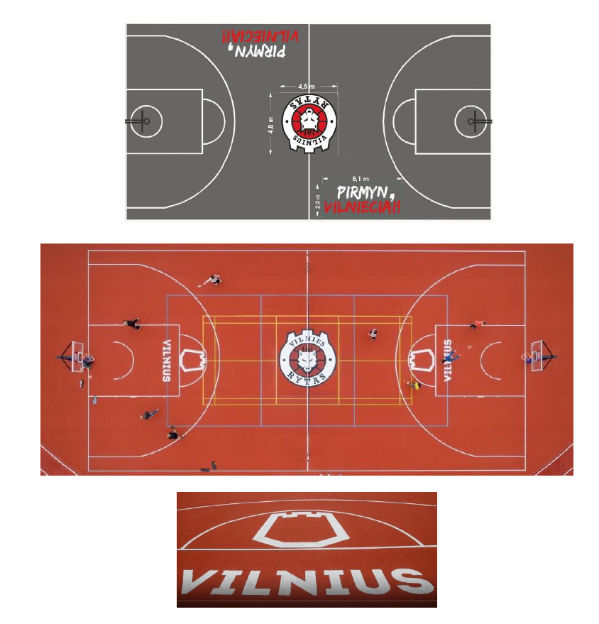
  - Piklbolo (angl. pickleball) aikštelės:
    - Šešios (6 vnt.) piklbolo (angl. pickleball) aikštelės integruojamos krepšinio aikštelėse, kurios spalviškai išskiriamos nuo bendros aikštelės spalvos (2 spalvos įrengiamos iš EPDM granulių - spalvos geltona ir mėlyna (RAL suderinti su Užsakovu) ir jų išdėstymas aikštelėse papildomai derinamas su Užsakovu.
(Asociatyvinė iliustracija)
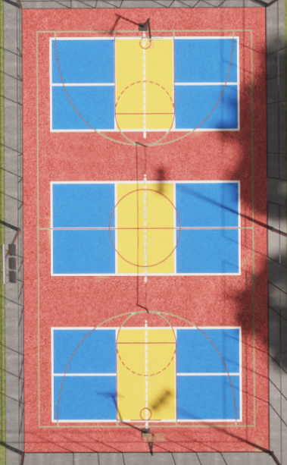
  - Pickleball mobilūs tinklai ir rėmas:
    - Tinklo rėmas surenkamas ir sudedamas į tam skirtą transportavimo krepšį.
    - Ovalus tinklo rėmas yra nesisukantis.
    - Turi turėti centrinį stovą vienodam tinklo aukščiui užtikrinti.
(Asociatyvinė iliustracija)
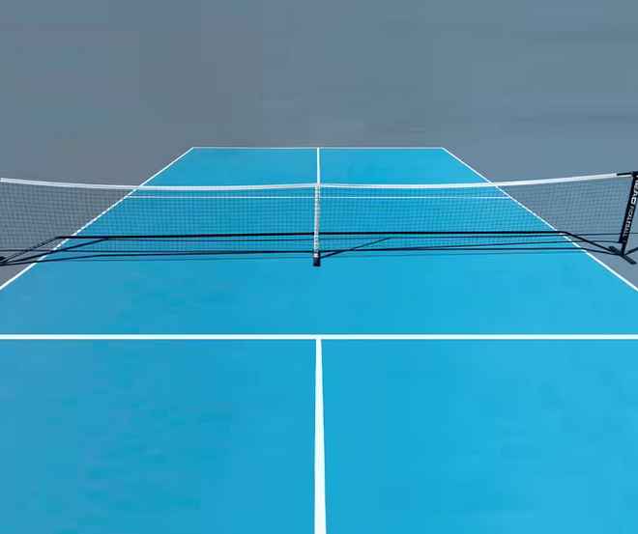
  - Linijos plotis – 50 mm (galima paklaida +/- 10 proc.). Tikslus linijų žymėjimas, turi būti suderintas su Užsakovu. Dažai skirti EPDM dangai ir lauko sąlygoms, atsparūs dilimui, trinčiai bei atmosferos poveikiams.
  - Suolai be atramos:
    - Techninė specifikacija pagal punktą nr. 9.
    - Tiksli vieta derinama su Užsakovu.

- Teniso sporto aikštelė su įranga (1 komplektas) atitinkančia ITF standarto reikalavimus:
  - Teniso aikštelė:
    - Sintetinė žolė, įrengiama ant betoninio pagrindo:
      - Teniso aikštelės esama asfaltbetonio danga demontuojama frezuojant viršutinį sluoksnį (tiekėjas turi utilizuoti frezuotą asfaltą).
      - Betono pagrindas, įrengiamas pagal technologinę kortelę, kurią prieš darbų pradžia parengia rangovas ir suderina su Užsakovu. Leistinas betono paviršiaus nuokrypis lygumui – iki 10 mm. Matuojant 3 m. Ilgio liniuote. Turi būti suformuoti leistini nuolydžiai.
      - 150 mm storio betono C20/25 sluoksnis su armuotas armatūros tinklu D8/150/150 S500 arba plienine fibra (pagal gamintoją).
      - Armavimo tipą ir jų kiekius, derinti su Užsakovu. Pagal armavimo tipą turi būti parinktos deformacinių/susitraukimo siūlių būdas bei vietos.
    - Sintetinės žolės danga turi būti skirta lauko teniso aikščių paviršiams įrengti.
    - Sintetinės žolės plauko ilgis turi būti ne trumpesnis kaip 10 mm ir ne ilgesnis kaip 12 mm, Dtex ne mažiau 7300, dygsnių kiekis m2 ne mažiau 63000.
    - Pagaminta iš fibriliuoto (arba lygiaverčio) pluošto polipropileno arba jam lygiavertės medžiagos, raudonos spalvos (RAL derinti su Užsakovu), o užribiai žalios spalvos (RAL derinti su Užsakovu);
    - Sintetinės žolės danga užpildoma 0,25-0,7 mm frakcijos kvarciniu silicio smėliu.
  - Tinklo laikymo stovas (kompl.):
    - RAL 9004 spalvos dažytų milteliniu būdu, įbetonuojamas, pagamintas iš aliuminio profilio, ne mažesnio kaip 80x80 mm. skersmens, tvirtinasi movose/gilzėse su dangteliais (įeina į komplektą).
    - Įmontuotas tinklo įtempimo mechanizmas.
    - Komplekte turi būti tinklas, tinkantis lauko tenisui:
      - Medžiaga: PP 5mm (polipropilenas).
      - Tentinis 50 mm pločio viršutinis tinklo apvadas (baltas), tentiniai 40 mm pločio apatinis ir šoniniai apvadai (juodi).
      - Šoniniai stiklo pluošto sutvirtinimai tolygiam tinklo įtempimui.
      - Akis: 42x42 mm, bemazgis sujungimas.
      - Plieninis tinklo įtempimo troselis.
      - Matmenys: 12,8x1,07 m.
      - Atitinka EN 1510 europinį standartą.
      - Komplekte turi būti tinklas, tinkantis tenisui su stoveliais šonuose (2 vnt.) žaisti vienetams su vidurine juosta ir svareliu.
  - Tvora su kamuoliukų gaudykle:
    - Teniso aikštelė visu perimetru aptveriama:
      - Demontuojama sena tvora.
      - 3D segmentine 2 m aukščio tvora.
      - Įrengiami rakinami varteliai (plotis ne mažiau 1,2 m.) 3 vnt. (vieta derinama su Užsakovu).
      - Tvoros vertikali ir horizontali viela: 4.8-5 mm.
      - Segmentai cinkuoti ir dažyti RAL 9004 spalvos poliesterio dažais milteliniu būdu.
      - Segmentų plotis 2,5 m.
      - Segmentas vienoje pusėje tvirtinimas prie kamuolių gaudyklės stulpo, kurio montavimo žingsnis yra kas 5 metrai, o kitoje pusėje segmentas tvirtinimas prie tvoros stulpo, kurio žingsnis kas 5 metrai.
      - Tvoros stulpai:
        - Aukštis virš žemės 2 m.
        - Žingsnis tarp stulpų 5 metrai.
        - Cinkuoti ir poliesterio dažais RAL 9004 spalva dažyti milteliniu būdu.
        - Ne mažesnio kaip 60x60 mm, 3 mm storio plieno profilio stulpų. Stulpų viršuje – uždėti dangteliai.
        - Grežtinis pamatas 0,2 m. skersmens ir 1 m įgilintas į žemę, betonas C25/30 (XC2).
      - Kamuolių gaudyklės stulpai:
        - 4 m aukščio (nuo žemės)
        - Žingsnis tarp stulpų 5 metrai.
        - Cinkuotų ir poliesterio dažais RAL 9004 spalva dažytų milteliniu būdu.
        - Ne mažesnio kaip 60x60 mm, 3 mm storio plieno profilio stulpų. Stulpų viršuje – uždėti dangteliai.
        - Kampiniai stulpai įtvirtinami įstrižainėmis iš abiejų pusių, o praėjimo stulpai iš vienos pusės.
        - Grežtinis pamatas 0,2 m. skersmens ir 1,5 m įgilintas į žemę, betonas C25/30 (XC2).
      - Kamuolių gaudyklės tinklas (virš segmetinės tvoros):
        - Polipropilenas (4 mm), tinklo akies dydis 45x45 mm.
        - Juodos spalvos 2 m. aukščio kamuolio gaudyklės, kurios bus montuojamos virš 2 m. aukščio segmentinės tvoros 3.3.1. punktas.
        - Kamuolių gaudyklės gaminio komplekte turi būti plieniniai trosai įtempiami tinklo viršuje, apačioje, plieniniai įtempimo kabliai, plieniniai kilpų užveržėjai.
        - Gaudyklė kabinama ant trosų karabinais. Karabinai cinkuoto plieno 4x40 mm apvalaus profilio. Karabinai montuojami kas 40 cm.

  - Teniso aikštelės linijų žymėjimo darbai:
    - Aikštelės žymimos 50 mm pločio baltos spalvos linijomis, kurios pagamintos iš tokios pačios dangos kaip ir aikštės danga, integruotos arba atskirai įklijuotos į sintetinės žolės dangą.
    - Tikslus linijų žymėjimas, turi būti suderintas su Užsakovu.
  - Tenisui skirti pastatomi suoliukai:
    - Baltos spalvos pastatomi ir tvirtinami prie pagrindo aikštelės vakarinėje pusėje - 2 vnt. su atrama. Suoliuko plotis 150 cm.
    - Suoliukas pagamintas iš oro sąlygoms atsparaus PVC plastiko lydinio:
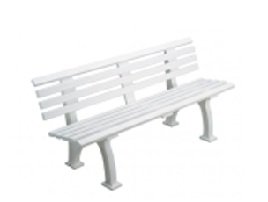
(Asociatyvinė iliustracija)

  - Betoninė šiukšliadėžė:
    - Techninė specifikacija pagal punktą Nr. 11.
    - Tiksli vieta derinama su Užsakovu.

- Padelio sporto aikštelės (2 komplektai) turi atitikti IPF standartus:
  - Padelio aikštelių pagrindai (2 aikštelės):
    - Teniso aikštelės esama asfaltbetonio danga demontuojama frezuojant viršutinį sluoksnį (tiekėjas turi utilizuoti frezuotą asfaltą).
    - Betono pagrindas, įrengiamas pagal technologinę kortelę, kurią prieš darbų pradžia parengia Rangovas ir suderina su Užsakovu. Leistinas betono paviršiaus nuokrypis lygumui – iki 10 mm. Matuojant 3 m. Ilgio liniuote. Turi būti suformuoti leistini nuolydžiai.
    - 150 mm storio betono C20/25 sluoksnis armuotas armatūros tinklu D8/150/150 S500 arba plienine fibra (pagal gamintoją).
    - Armavimo tipą ir jų kiekius, derinti su Užsakovu.Pagal armavimo tipą turi būti parinktos deformacinių/susitraukimo siūlių būdas bei vietos.
  - Padelio aikštelių danga (2 aikštelės):
    - Danga turi būti skirta padelio lauko aikštelių paviršiams įrengti.
    - Sintetinės žolės plauko ilgis turi būti ne trumpesnis kaip 11 mm ir ne ilgesnis kaip 15 mm.
    - pagaminta iš fibriliuoto (arba lygiaverčio) pluošto polipropileno arba jam lygiavertės medžiagos, mėlynos spalvos (RAL derinti su Užsakovu).
    - Dtex ne mažiau 6700, dygsnių kiekis m2 ne mažiau 58000.
    - Sintetinės žolės danga užpildoma 0,3-0,8 mm frakcijos kvarciniu silicio smėliu.
  - Padelio aikštelių linijų žymėjimo darbai (2 aikštelės):
    - Aikštelės žymimos 50 mm pločio baltos spalvos linijomis.
    - Linijos pagamintos iš tokios pačios dangos kaip ir aikštelės danga, integruotos arba atskirai įklijuotos į sintetinės žolės dangą.
  - Padelio aikštelių aptvėrimo darbai (2 aikštelės):
    - Demontuojama sena tvora.
    - Aikštelės aptvaras privalo apriboti vidinę 10x20 m žaidybinę aikštę.
    - Tarp aikštelių numatomas ne mažesnis nei 2 metrų praėjimas. Ant praėjimo patiesta tokia pati sintetinė danga su užpildu kaip ir padelio aikštelėse.
    - Aikštelės aptvėrimą turi sudaryti: stulpai, suvirinto tinklo segmentai, tvirtinimo detalės, grūdintas stiklas, integruotas apšvietimas ne mažiau 400 lx.
    - Aptvaro rėminės konstrukcijos (stulpai) turi būti pagamintos iš profiliuoto S235JRH markės plieno vamzdžių, kurie turi būti cinkuoti ir nudažyti poliesterio dažais milteliniu būdu. Spalva RAL 9004.
    - Konstrukcijos rėmų karkasai turi būti užpildyti vieliniais virintais (arba lygiaverčiais) tinklais. Tinklo akies dydis ~ 50 x 50 mm, vielos storis - ne mažiau 4 mm. Tinklas turi būti cinkuotas po jo suvirinimo ir nudažytas poliesterio dažais milteliniu būdu. Tinklo spalva RAL 9004.
    - Grūdintas (arba lygiavertis) stiklas, kurio storis ne mažiau 10 mm. Briaunos šlifuotos. Stiklo lakštų dydis 3 x 2 m. Tarp stiklų, turi būti sumontuotos deformacinės tarpinės/siūlės, kad stiklai nesiliestų tarpusavyje (tarpą tarp stiklų nurodo gamintojas technologinėje kortelėje).
    - Konstrukcijos montavimui turi būti naudojamos UV spinduliams atsparios tarpinės.
  - Padelio įranga (2 komplektai):
    - Komplektą sudaro tinklas ir 2 (du) įtempimo prietaisai.
    - Tinklo laikymo stovas (kompl.):
      - Poliesterio dažais RAL 9004 spalvos dažytų milteliniu būdu, įbetonuojamas, pagamintas iš aliuminio profilio, ne mažesnio kaip 80x80 mm. skersmens, tvirtinasi movose/gilzėse su dangteliais (įeina į komplektą).
      - Įmontuotas tinklo įtempimo mechanizmas.
    - Tinklo speficikacija:
      - Ilgis - 10,00 m.
      - Aukštis 0,92 m.
      - Pagamintas iš polipropileno arba jam lygiavertės medžiagos.
      - Bemazgis siuvimas.
      - Atsparus tempimui.
      - Tinklo siūlės storis ne mažiau 4 mm.
      - Akies forma - kvadratas.
      - Akies dydis: 43 mm.
      - Tinklo viršus apsiūtas balta poliesterio (arba lygiavertė) juosta.
      - Tinklo šonai ir apačia apsiūti juoda poliesterio (arba lygiaverte) juosta.
      - Abiejuose kraštuose turi būti po du įtempimo prietaisus ir 5 mm įtempimo virvė.
      - Plieninio (tinklo) įtempimo troselio storis - 6 mm.

- Bočios aikštelė:
  - Aikštės matmenys:
    - Žaidybinis plotas 1250 cm x 600 cm (pav. Nr. 1).
    - Žaidybinis plotas su užribiais 1600 cm x 800 cm.
  - Bočios aikštelės pagrindai:
    - Pašalinamas augalinis sluoksnis, grunto sutankinimas Ev2>45 Mpa.
    - Įrengiamas apsauginis šalčiui atsparus smėlio 0,3 m. sluoksnis, sutankinimas Ev2>80 Mpa.
    - Įrengiamas skaldos pagrindo fr. 0/45 0,2 m. sluoksnis, sutankinimas Ev2>120 Mpa.
    - Betono pagrindas, įrengiamas pagal technologinę kortelę, kurią prieš darbų pradžia parengia rangovas ir suderina su Užsakovu. Leistinas betono paviršiaus nuokrypis lygumui – iki 10 mm. Matuojant 3 m. Ilgio liniuote. Turi būti suformuoti leistini nuolydžiai.
    - 150 mm storio betono C20/25 sluoksnis armuotas armatūros tinklu D8/150/150 S500 arba plienine fibra (pagal gamintoją).
    - Armavimo tipą ir jų kiekius, derinti su Užsakovu. Pagal armavimo tipą turi būti parinktos deformacinių/susitraukimo siūlių būdas bei vietos.
  - Bočios aikštelės danga:
    - Liejama dvisluoksnė EPDM gumos granulių danga. Viršutinio sluoksnio spalva – žalia (RAL susiderinti su Užsakovu). Bendras liejamos dangos storis 16 mm (8 mm SBR ir 8 mm EPDM sluoksnis). Danga turi atitikti LST EN14877 „Sintetiniai lauko sporto aikštynų paviršiai. Techniniai reikalavimai” standarto reikalavimus.
    - Bočios aikštelės perimetru įrengiamas specialus bortas, kuris sulaiko kamuoliuką nuo išriedėjimo už aikštelės ribų (borto tipas ir medžiagiškumas derinamas su Užsakovu).
  - Visi aikštelės žymėjimai yra 2–5 cm pločio ir gerai matomi:
    - 4–5 cm juostelė – išorinėms linijoms, metimo linijai, V formos linijai (baltojo taikinio kamuoliuko linijai).
    - 2 cm juostelė – vidinėms aikštės linijoms.
    - Centro žymėjimo (+) linijų dydis: 25x25 cm, naudojant 2 cm juostelę.
    - Metimo plotas (250 cm x 600 cm) padalytas 5 šešis metimo takus (skyrius) (1 pav. – C).
    - V formos linija žymi plotą, į kurį nukritęs baltasis kamuoliukas yra negaliojantis (1 pav. – B, užštrichuotas plotas).
    - Visos išorinës linijos yra matuojamos į vidų nuo atitinkamos linijos. Vidinės aikštelės linijos yra vienodai nutolusios nuo abiejų žymėjimo pusių.
    - Priekinė metimo linija yra 250 cm atstumu nuo išorinės aikštelės linijos.
    - Dažai skirti EPDM dangai ir lauko sąlygoms, atsparūs dilimui, trinčiai bei atmosferos poveikiams.
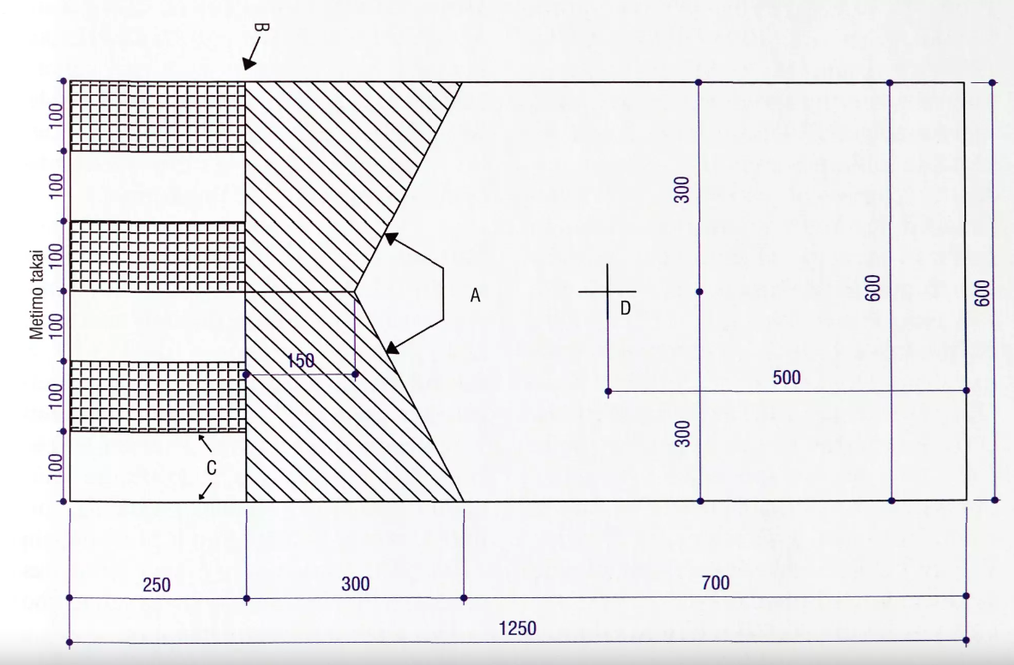
pav. Nr. 1
- Lauko treniruoklių aikštelė:
  - Treniruoklių aikštelės pagrindas:
    - Demontuojama sena tvora.
    - Teniso aikštelės esama asfaltbetonio danga demontuojama frezuojant viršutinį sluoksnį (tiekėjas turi utilizuoti frezuotą asfaltą).
    - Betono pagrindas, įrengiamas pagal technologinę kortelę, kurią prieš darbų pradžia parengia rangovas ir suderina su Užsakovu. Leistinas betono paviršiaus nuokrypis lygumui – iki 10 mm. Matuojant 3 m. Ilgio liniuote. Turi būti suformuoti leistini nuolydžiai.
    - 150 mm storio betono C20/25 sluoksnis su armuotas armatūros tinklu D8/150/150 S500 arba plienine fibra (pagal gamintoją).
    - Armavimo tipą ir jų kiekius, derinti su Užsakovu. Pagal armavimo tipą turi būti parinktos deformacinių/susitraukimo siūlių būdas bei vietos.
  - Danga:
    - Po treniruokliais liejama dvisluoksnė EPDM gumos granulių.
    - Spalva - RAL 1002.
    - Bendras liejamos dangos storis 16 mm (8 mm SBR ir 8 mm EPDM sluoksnis). Siūloma danga turi atitikti LST EN14877 „Sintetiniai lauko sporto aikštynų paviršiai. Techniniai reikalavimai” standarto reikalavimus.

- Medžių šalinimas:
  - Rangovas savo kainoje privalo įsivertinti reikalingų kirsti medžių atstatomąją vertę.
  - Rangovas savo kainoje privalo įsivertinti reikalingų kirsti medžių nužymėjimą, leidimų gavimą (jei reikia), medžių ir kelmų šalinimą ir utilizavimą.

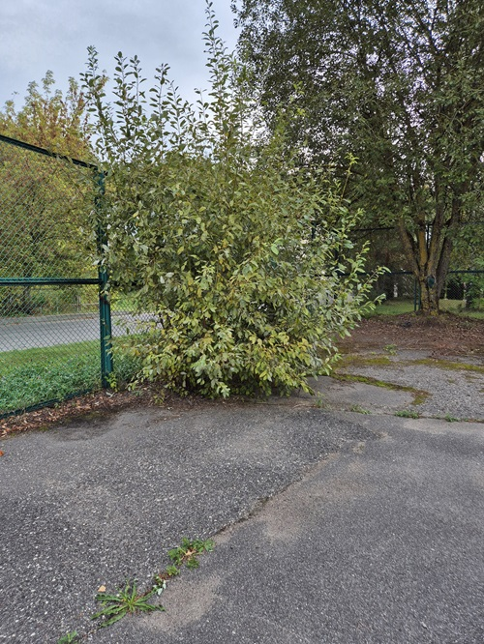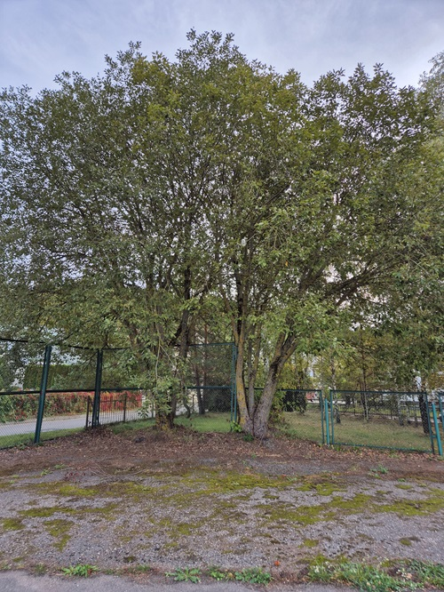

- Betoninis šachmatų ir šaškių stalas

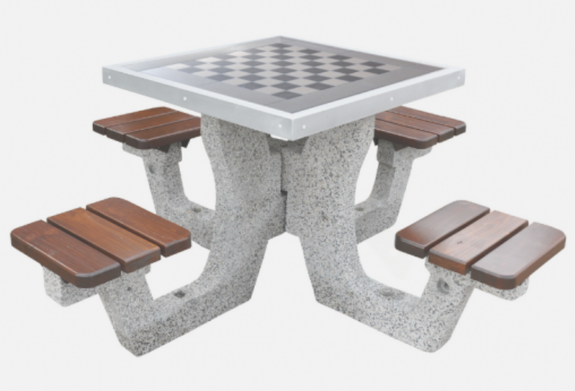

(Asociatyvinė iliustracija)
  - Betoninis stalas šachmatams arba šachmatams.
  - Pagrindas pagamintas naudojant „atvirų užpildų“ technologiją.
  - Stalviršį supa aliuminio profilis, kuris apsaugo stalo kraštus nuo smūgių.
  - Stalas turi būti atsparus atmosferos poveikiui ir mechaniniams pažeidimams.
  - Viršutinis paviršius šlifuotas, poliruotas ir apsaugotas laku.
  - Stalas turi būti įkasamas į žemę ar pastatomas ant kieto pagrindo (įrenginio tipas ir montavimo vieta derinama su Užsakovu).

- Betoninis lauko stalo teniso stalas
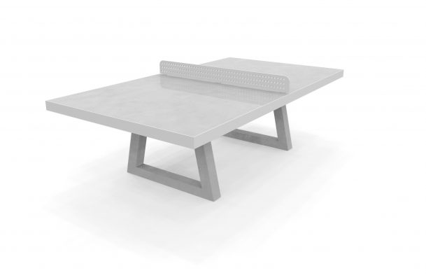
(Asociatyvinė iliustracija)
  - Reikalavimai medžiagoms:
    - Stalo paviršius turi būti poliruotas ir emaliuotas.
    - Stalo kraštai ovalūs, padengti cinkuoto metalo arba aliuminio profiliu.
    - Tinklelis pagamintas 5 mm storio cinkuoto plieno lakšto ir pritvirtintas taip, kad jo nebūtų galima pavogti.
    - Stalas turi būti atsparus atmosferos poveikiui ir mechaniniams pažeidimams.
    - Stalas turi būti įkasamas į žemę ar pastatomas ant kieto pagrindo (įrenginio tipas ir montavimo vieta derinama su Užsakovu).
    - Visos metalinės dalys, turi būti cinkuotos karštu būdu (išskyrus aliumininės ir nerūdijančio plieno dalys).
    - Stalas turi būti sertifikuotas pagal Europos standartą PN-EN 14468-1:2007

- Suolas be atramos
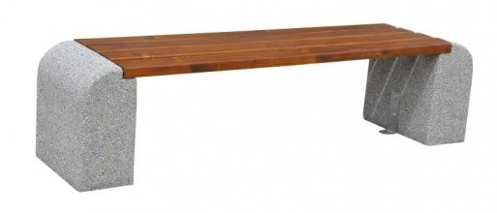
(Asociatyvinė iliustracija)
  - Reikalavimai medžiagoms:
    - Betoninių suoliukų kojų matmenys: ne mažiau 450x220xH450 mm.
    - Medienos matmenys: ne mažiau 60x45x1800 mm.
    - Mediena - kietmedžio, alyvuota.
    - Plieninės detalės - karštai cinkuotos, ne mažiau 5 mm storio plienas.
    - Suoliuko matmenys: ne mažiau 2050x450xH450 mm.
    - Sėdimos medinės dalies ilgis ne mažiau 1800 mm.
    - Svoris ne mažiau 200 kg.
    - Betono klasė C 30/37.
  - Tiksli vieta derinama su Užsakovu.

- Įbetonuojamas suolas:

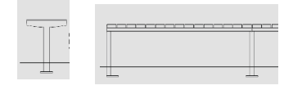
(Asociatyvinė iliustracija)

  - Karštai cinkuoto plieno konstrukcija dažyta milteliniu būdu.
  - Metalinės detalės dažomos RAL 9004.
  - Mediena - kietmedžio, alyvuota.
  - Ilgis ne mažiau 1800 mm, plotis ne mažiau 490 mm, aukštis 440 mm.
  - Be nugaros atramų
  - Įbetonuojami paplūdimio smėlio tinklinio aikštelės užribių kraštuose vakarinėje ir rytinėje pusėse.
  - Tiksli vieta derinama su Užsakovu.

- Šiukšlių dėžė
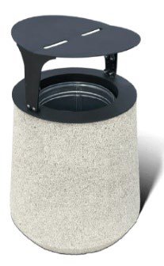
(Asociatyvinė iliustracija)

  - Techniniai duomenys: skersmuo 61,5-63,5 cm aukštis 79-81 cm aukštis su stogu 109-111 cm
  - Medžiagos: Betonas C 40, atitinkantis stiprumo reikalavimus pagal Europos standartą PN-EN 206+A1:2016-12. Vidaus kibirėlis su žiedu, talpa 55 litrai.
  - Metalinis žiedas su stogeliu, cinkuotas ir dažytas milteliniu būdu. Metalinės detalės dažomos RAL 9004.
  - Šiukšlių dėžė turi būti tvirtinama ją įbetonuojant/ankeriuojant pagal pateiktą schemą:
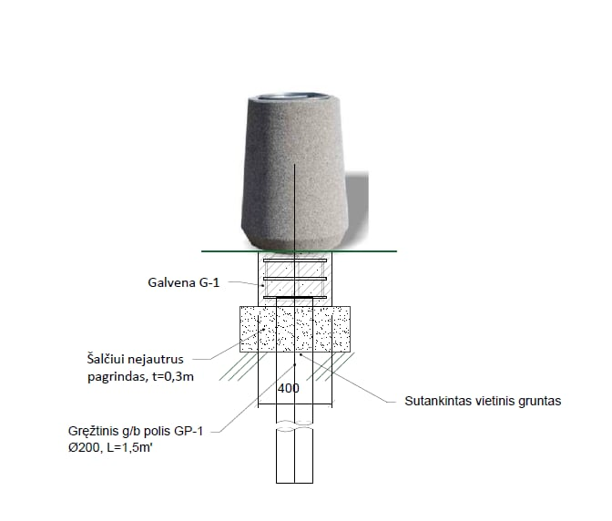
- Dviračių stovas

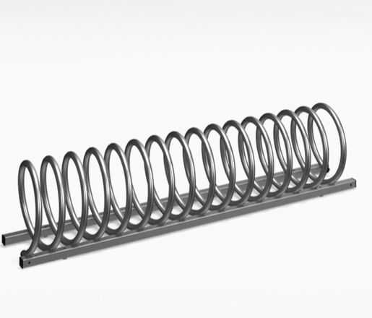
(Asociatyvinė iliustracija)
  - Viešosioms erdvėms pritaikytas ne mažiau kaip 5 vietų dviračių stovas.
  - Ilgis – ne mažiau kaip 1,5 m, plotis – ne mažiau kaip 0,3 m, aukštis – ne mažiau kaip 0,3 m.
  - Konstrukcija: nerūdijančio plieno. Įrenginio ir montavimo medžiagos turi būti pritaikytos temperatūrų svyravimui Lietuvos klimatinėmis sąlygomis.
  - Įrenginys prie grindinio tvirtinamas ankerių pagalba.
  - Tiksli vieta ir stovo tipas derinamas su Užsakovu.

- Informacinis stendas
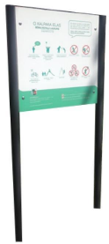
(Asociatyvinė iliustracija)
  - Informacinis stendas skirtas sporto aikštyno informacijai paskelbti. 3 vnt. (dvipusiai).
  - Stendo tekstas ir informacija derinama su Užsakovu.
  - Stendo kostrukcija turi būti pagamintaa iš metalinių stulpų, cintuoku karštu būdu, dažytų milteliniu būdu (įrenginio spalva RAL 9004).
  - Stendo kostrukcija montuojama ją įbetonuojant.
  - Informacinio stendo lentos skirtos informacijai paskelbti (apipavidalinimą pateikia Užsakovas), lentos paviršius antigrafitinis.
  - Stendo medžiagiškumas - aliuminio kompozitinė plokštė.
  - Informacinio stendo dydis – A1 lapo formato.
  - Medžiagos turi būti pritaikytos temperatūrų svyravimui Lietuvos klimatinėmis sąlygomis.

PASTABOS:
Atkreipiame dėmesį, kad statybos Rangovas atliekantis aikštyno atnaujinimo darbus, esant poreikiui turės bendradarbiauti su Rangovu, kuris atliks treniruoklių įrengimo darbus.
Visa įranga turi būti nauja, nenaudota, kokybiška, atitinkanti techninėje specifikacijoje nurodytus, taip pat teisės aktų bei įprastai tokios rūšies įrangai taikomus reikalavimus. Įranga turi būti sukomplektuota su visais tinkamam jos veikimui reikalingais ir numatytą įrangos funkcionalumą užtikrinančiais priedais, bei jų sumontavimui reikalingais tvirtinimo elementais.
Rangovas kartu su įranga turi pateikti Užsakovui visus būtinus įrangos gamintojo techninius dokumentus, instrukcijas, sertifikatus, kitus dokumentus, susijusius su tiekėjo sutartiniais įsipareigojimais (jei tokie dokumentai išduodami), pateikiama dokumentacija turi būti lietuvių kalba.
Jeigu šioje techninėje specifikacijoje apibūdinant pirkimo objektą nurodytas konkretus pavadinimas ar šaltinis, konkretus procesas ar prekės ženklas, patentas, tipai, konkreti kilmė ar gamyba, standartas, Rangovas gali pateikti lygiavertį sprendinį (kitų gamintojų lygiavertė produkcija ar įranga, pan.) nurodytam. Lygiavertiškumo įrodymas yra Rangovo pareiga.
Jeigu šioje techninėje specifikacijoje nurodytos parametrų tikslios skaitinės reikšmės, tai reiškia ribą, nuo kurios neturi būti nukrypta į blogesnę pusę. Naudojami gaminių pavadinimai ir kodavimas yra informacinio pobūdžio ir skirti gaminio tipui ir esminiams reikalavimams apibrėžti, todėl Rangovas (tik pritarus Užsakovui) gali pasiūlyti ir lygiaverčius gaminius.
Preliminari visų medžiagų ir gaminių spalvų gama nurodyta techninėje specifikacijoje, tačiau galutinai turi būti suderinama su Užsakovu prieš užsakant medžiagas.
Visiems darbams prieš darbų atlikimo pradžią Rangovas parengia darbų atlikimo technologinę kortelę ir susiderina su Užsakovu.
Visų aikštelių dangos turi būti įrengiamos su leistinais nuolydžiai.

KIEKIŲ ŽINIARAŠTIS

Eil. Nr. | Darbo pavadinimas | Kiekis | Mato vnt.
1. | Paplūdimio tinklinio ir paplūdimio teniso stulpo laikymo movos | 2 | Komplektas
2. | Paplūdimio tinklinio ir paplūdimio teniso movos stabilumo sija | 2 | Komplektas
3. | Paplūdimio tinklinio ir paplūdimio teniso stovų komplektas | 2 | Komplektas
4. | Paplūdimio tinklinio tinklas | 2 | Komplektas
5. | Paplūdimio teniso tinklas | 2 | Komplektas
6. | Paplūdimio tinklinio ir paplūdimio teniso linijos | 2 | Komplektas
7. | Paplūdimio tinklinio ir paplūdimio teniso stovų apsaugų komplektas | 2 | Komplektas
8. | Paplūdimio tinklinio ir paplūdimio teniso gaudyklės | 147 | Metrai
9. | Paplūdimio tinklinio ir paplūdimio teniso pagrindai | 864 | Kvadratiniai metrai
10. | Krepšinio stovas | 4 | Vienetai
11. | Krepšinio lenta | 4 | Vienetai
12. | Krepšinio lankas | 4 | Vienetai
13. | Esamos Krepšinio aikštelės dangos remontas | 1 | Komplektas
14. | Krepšinio/Piklbolo aikštelės liejama EPDM danga | 1090 | Kvadratiniai metrai
15. | Krepšinio aikštelės linijų žymėjimas | 1 | Komplektas
16. | Piklbolo aikštelių linijų žymėjimas | 1 | Komplektas
17. | Krepšinio/Piklbolo aikštelės kamuolio gaudyklės | 165 | Metrai
18. | Piklbolo mobilus tinklai su stovais | 6 | Vienetai
19. | Logotipai | 10 | Vienetai
20. | Teniso aikštelės pagrindai - demontuojamas asfaltas | 1500 | Kvadratiniai metrai
21. | Teniso aikštelės pagrindai - betono pagrindas | 660 | Kvadratiniai metrai
22. | Teniso aikštelė sintetinė žolė | 660 | Kvadratiniai metrai
23. | Teniso tinklo laikymo stovas | 1 | Komplektas
24. | Tvora | 110 | Metrai
25. | Rakinami varteliai | 3 | Vienetai
26. | Gaudyklė | 110 | Metrai
27. | Teniso linijos | 1 | Komplektas
28. | Padelio aikštelių pagrindai, 150mm betonas | 463 | Kvadratiniai metrai
29. | Padelio aikštelių sintetinės žolės danga | 463 | Kvadratiniai metrai
30. | Padelio aikštelių linijų žymėjimo darbai | 1 | Komplektai
31. | Padelio aikštelių aptvėrimo darbai | 2 | Komplektai
32. | Lauko sruoklių pagrindas betonas | 377 | Kvadratiniai metrai
33. | Lauko treniruoklių danga EPDM | 377 | Kvadratiniai metrai
34. | Bočios aikštelės pagrindai | 95 | Kvadratiniai metrai
35. | Bočios aikštelės pagrindai - EPDM | 95 | Kvadratiniai metrai
36. | Bočios aikštelės linijų žymėjimo darbai | 1 | Komplektas
37. | Šachmatų ir šaškių stalas | 1 | Vienetai
38. | Stalo teniso stalas | 1 | Vienetai
39. | Įbetonuojamas suolas | 4 | Vienetai
40. | Suolas be atramos | 8 | Vienetai
41. | Tenisui skirti pastatomi suoliukai | 2 | Vienetai
42. | Šiukšlių dėžė | 8 | Vienetai
43. | Dviračių stovas | 3 | Vienetai
44. | Informacinis stendas | 3 | Vienetai
45. | Žolės atsodinimas | 1000 | Kvadratiniai metrai
46. | Medžių šalinimas | 3 | Vienetai

PASTABA:
Jei į kiekių žiniaraštį nėra įtrauktas darbas ar jo dalis, kuris nurodytas techninėje specifikacijoje - Rangovas turi įsistraukti į kitų darbų vertę. Darbai turi būti atlikti pilna darbų apimtimi.

